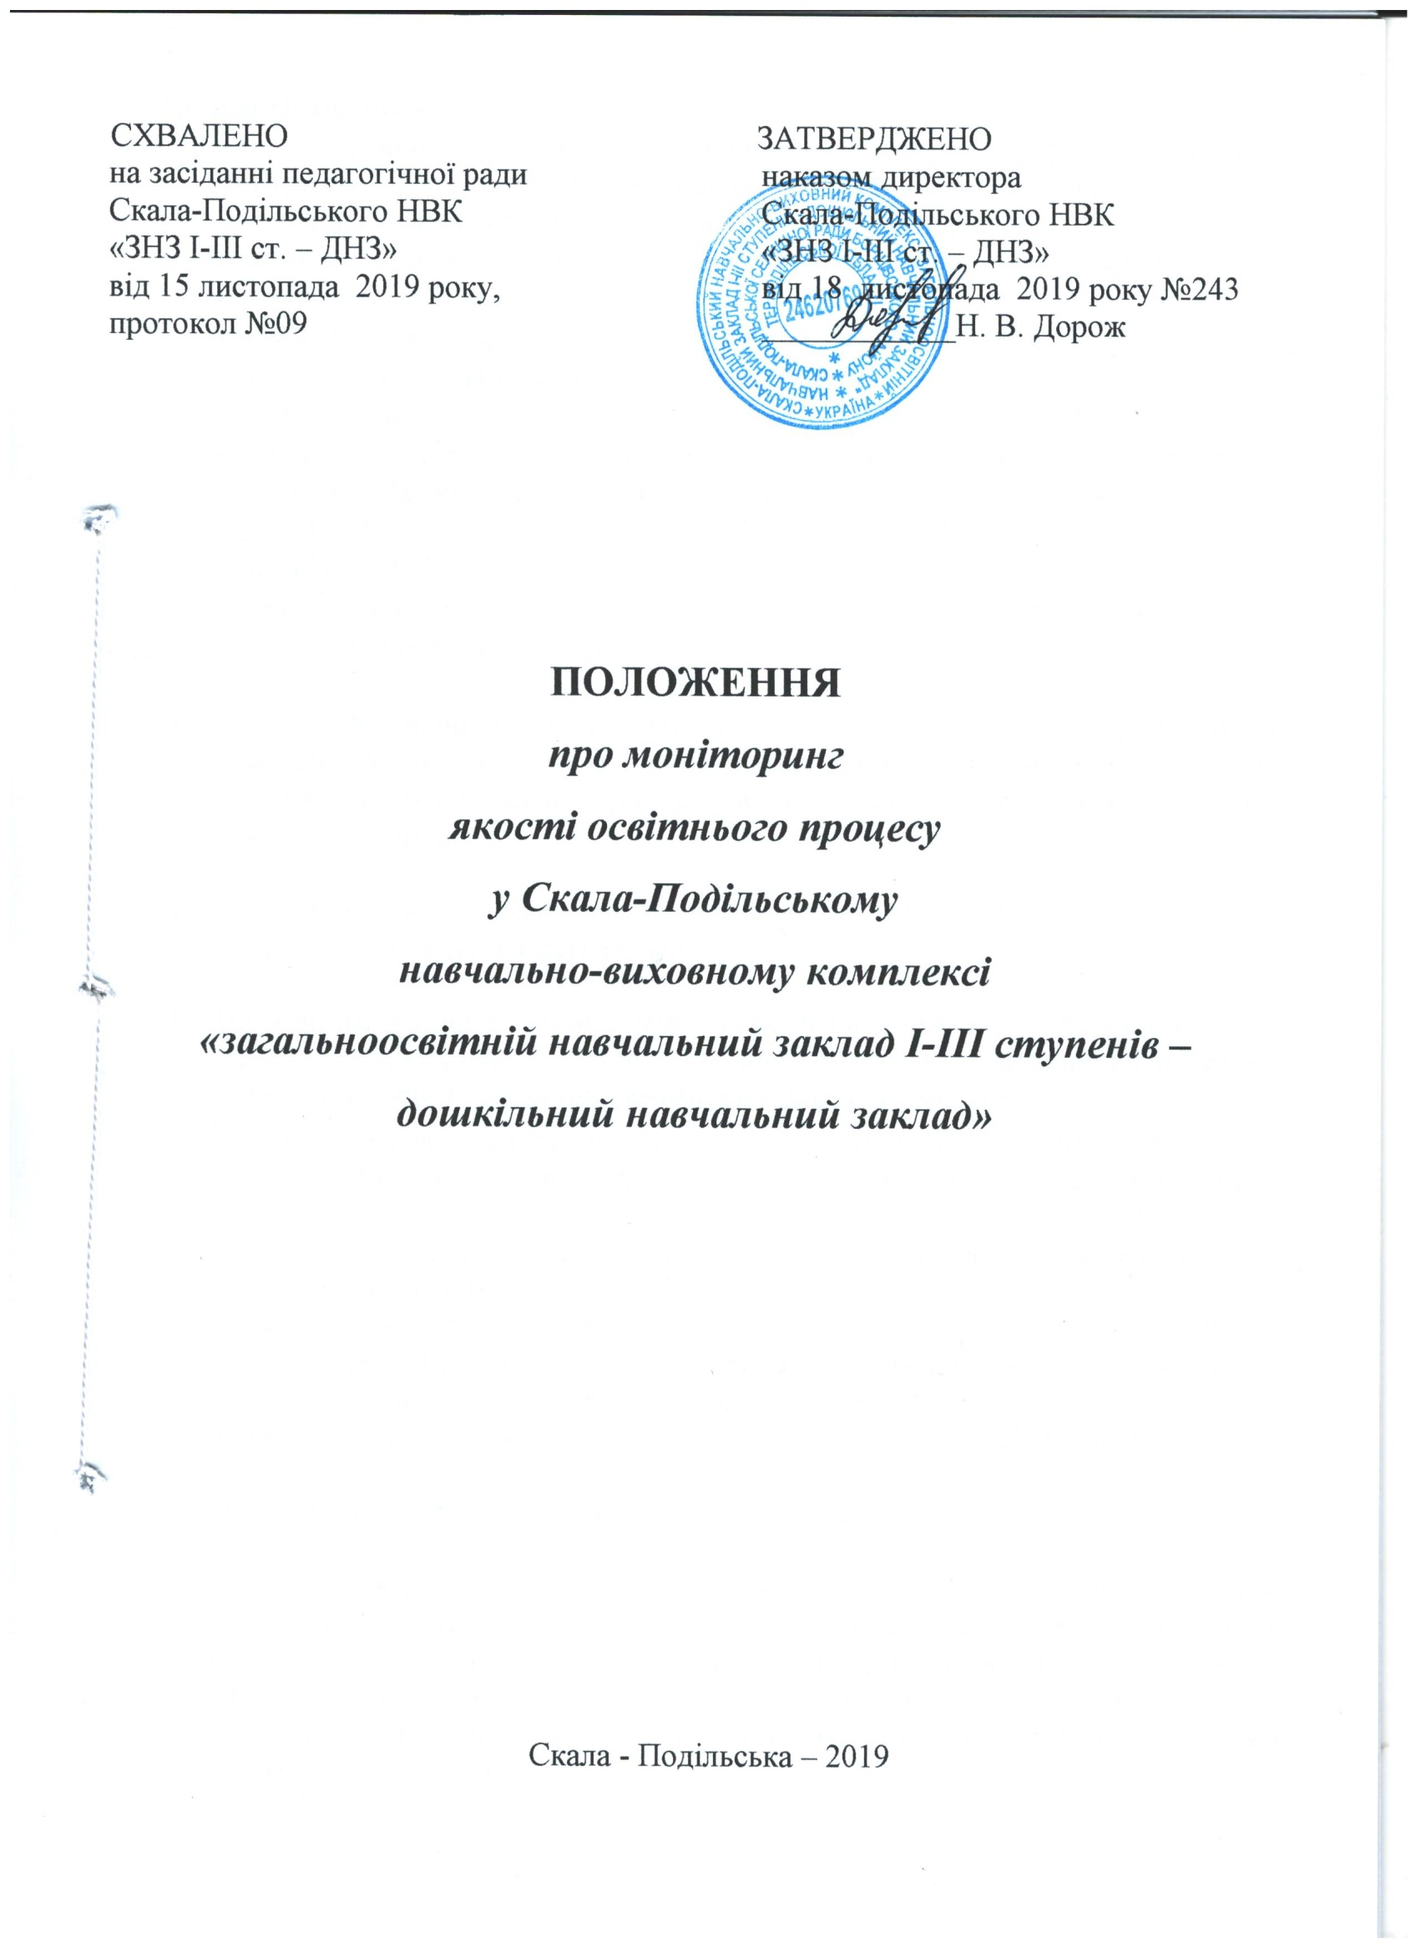
- Загальні положення
  - Дане Положення регламентує порядок, процедуру і форми проведення контролю за якістю навчально-виховного процесу на рівні навчально-виховного комплексу у вигляді моніторингових досліджень.
  - Нормативною базою моніторингу якості освітнього процесу в закладі є:
    - Конституція України;
    - Закон України «Про освіту» від 05.09.2017 р. № 2145-VIII;
    - Закон України «Про загальну середню освіту»;
    - Інші закони;
    - Національна стратегія розвитку освіти в Україні на період до 2021 року, схвалена Указом Президента України від 25 червня 2013 року
№344/2013;
    - накази МОН,
    - Статут закладу;
    - Програма розвитку закладу;

  - Провідним напрямком удосконалення системи освіти є формування системи управління якістю освіти засобами моніторингу розвитку та контролю якості освіти із залученням усіх зацікавлених учасників освітнього процесу.

  - Дане Положення спрямоване на підвищення якості освіти, активізацію та удосконалення діяльності закладу.

  - Внутрішньошкільний моніторинг передбачає збирання (первинні дані), аналіз та оцінку якості освіти, зберігання (створення і ведення бази даних), прогнозування та розробку рекомендацій щодо корекційної роботи.
  - Моніторингові дослідження проводяться спеціальною групою аналітиків – моніторинговою групою, яка входить до складу науково- методичної ради НВК.
  - Положення узгоджується науково-методичною радою та затверджується на засіданні педагогічної ради.
  - Скала-Подільський НВК у своїй діяльності керується чинним законодавством, нормативно-правовими документами з питань організації освітнього процесу та даним Положенням.
  - Дане Положення поширюється на всіх учасників освітнього процесу.

  - У цьому положенні використовуються такі терміни:

Моніторинг – це спеціально організований, постійний, цільовий контроль і діагностика стану освіти на базі систематизації існуючих джерел інформації, а також спеціально організованих досліджень і вимірювань з метою зіставлення реального стану з очікуваними результатами, відстеження ходу будь-яких процесів за чітко визначеним показником.

Моніторинг в освіті – це система збирання, обробки, зберігання і розповсюдження інформації про освітню систему або окремі її компоненти, яка орієнтована на інформаційне забезпечення управління, що дозволяє робити висновки про стан об'єкта у будь-який момент часу і дає прогноз її розвитку.

Призначення моніторингу – забезпечити всіх учасників освітнього процесу зворотним зв'язком, що дозволяє вносити послідовні зміни в хід реалізації освітньої програми з метою підвищення якості її результатів.

Якість освіти – інтегральна характеристика системи освіти, яка відображає ступінь відповідності досягнутих реальних освітніх результатів та умов освітнього процесу нормативним вимогам, соціальним і особистісним очікуванням.

Мета моніторингу
  - Отримання оперативної, точної інформації про стан результативності освітнього процесу у закладі.
  - Виявлення дійсних результатів шкільної освіти і можливості на цій основі коригувати програму розвитку закладу, прогнозування тенденцій розвитку системи навчання в НВК.
  - Виявлення реального рівня кваліфікації педагогічних кадрів, їх підготовленість до вирішення інноваційних завдань.
  - Відстеження динаміки освітніх послуг, ефективність управління освітнім процесом.

Завдання моніторингу
  - Здійснення систематичного контролю за освітнім процесом.
  - Виявлення типових ознак успіху та недоліків управлінської і педагогічної діяльності.
  - Задоволення інформаційних запитів адміністрації й основних структур закладу щодо створення прогнозів, аналітичних, довідкових матеріалів.
  - Виявлення й оцінювання відповідності фактичних результатів діяльності педагогічної системи її кінцевій меті.

Предмет моніторингу
Предметом моніторингу є якість освітнього процесу в закладі.

Об’єкти моніторингу
Об'єктом моніторингу є система організації освітнього процесу.
  - Освітнє середовище:
- контингент тих, хто навчається;
- кадрове (педагогічне) забезпечення освітнього процесу.
  - Ті, хто навчаються:
- ступінь адаптації до навчання учнів 1-х, 5-х, 10-х класів;
- рівень навченості (з усіх предметів);
- рівень вихованості учнів;
- рівень роботи з обдарованими дітьми;
- модель випускника, рівень її досягнення учнями закладу (за ступенями навчання).
  - Педагогічні працівники (у тому числі класні керівники):
- рівень професійної компетентності;
- якість і результативність педагогічної роботи;
- рівень інноваційної діяльності;
- аналіз педагогічних труднощів (через анкетування);
- самоосвітня діяльність.
  - Освітній процес:
- відомості про виконання всеобучу;
- аналіз стартового, проміжного та підсумкового контролю за рівнем навчальних досягнень учнів.
  - Соціально-психологічне супроводження освітнього процесу:
- соціальний паспорт класу;
- психологічна діагностика;
- профілактична робота.
  - Здоров'язберігаючий аспект, безпека життєдіяльності, охорона праці.

Суб’єкти моніторингу
Суб’єктами моніторингу виступають:
- моніторингова група;
- адміністрація НВК;
- органи управління освітою (різних рівнів).

Форми та методи моніторингу
  - Основними формами моніторингу є:
    - самооцінювання власної діяльності педагогами, учнями, адміністрацією;
    - внутрішня оцінка діяльності адміністрацією, керівниками спільнот, груп тощо;
    - зовнішнє оцінювання діяльності органами управління освітою.
  - Методи моніторингу:
    - метод спостереження;
    - метод анкетування;
    - метод ранжування;
    - метод бесіди;
    - метод соціометричного вибору.

Критерії моніторингу:
- об’єктивність (створення рівних умов для всіх учасників освітнього процесу);
- систематичність (згідно алгоритму дій,етапів та в певній послідовності);
- валідність (відповідність завдань змісту досліджуваного матеріалу, чіткість оцінювання, шляхи перевірки результатів);
- надійність (повторний контроль іншими суб’єктами);
- гуманізм (в умовах довіри, поваги до особистості);
- результативність (має тільки стимулюючий характер для змін певної діяльності)

Основні напрямки моніторингу
  - Моніторинг здійснюється за різними напрямками залежно від його цілей, рівня здійснення й обстежуваного об'єкта.
До основних напрямків моніторингу належать:
    - дотримання законодавства у сфері освіти;
    - оснащеність освітнього процесу;
    - рівень навчальних досягнень;
    - організація превентивної освіти дітей та молоді;
    - професіоналізм педагогічних працівників;
    - організація управлінської діяльності;
    - ефективність виховних систем;
    - виконання соціального замовлення;
    - забезпечення доступності дошкільної і середньої загальної освіти.
Моніторинг якості системи освіти, організований згідно з обраними напрямками, використовує різні види вимірювань: педагогічні, дидактичні, соціологічні, психологічні, медичні, санітарно-гігієнічні, демографічні, статистичні та ін.
  - На підставі моніторингу фіксується стан якості системи освіти, прогнозується її розвиток.

Функціональні обов'язки учасників моніторингу
  - Керівництво закладу:
    - розробляє і втілює внутрішньошкільну систему моніторингу якості освіти і виховання;
    - установлює і затверджує порядок, періодичність проведення моніторингових досліджень;
    - визначає шляхи подальшого розвитку закладу.
  - Моніторингова група:
    - проводить моніторингові дослідження;
    - аналізує результати моніторингу;
    - веде облік результатів моніторингу;
    - розробляє рекомендації з усунення виявлених недоліків.
  - Класний керівник:
    - проводить контроль за всеобучем кожного учня;
    - своєчасно доводить підсумки до відома батьків;
    - своєчасно подає інформацію для моніторингу.
  - Учитель:
    - визначає й аналізує рівень навчальних досягнень учнів з предметів за результатами тестування, контрольних зрізів, підсумків за семестри, навчальний рік;
    - визначає шляхи підвищення навчальних досягнень учнів;
    - своєчасно подає інформацію для моніторингу.

Інформаційний фонд моніторингу
  - Реалізація моніторингу передбачає організацію постійного відстеження й накопичення даних на основі:
    - Документів і матеріалів, отриманих у ході:
      - опитування, анкетування учасників освітнього процесу;
      - державної підсумкової атестації випускників;
      - підвищення кваліфікації та атестації педагогічних і керівних кадрів.
    - Результатів зовнішнього незалежного оцінювання;
    - Результатів планових спеціально організованих моніторингових досліджень.
  - Отримана в процесі моніторингу інформація має відповідати таким вимогам:
    - об'єктивність (відображення реального стану справ);
    - точність (мінімальність у похибках вимірювань);
    - повнота (оптимальність джерел інформації);
    - достатність (прийняття обґрунтованих рішень);
    - систематичність (приведення інформації, отриманої з різних джерел, до спільного знаменника);
    - оперативність (своєчасність інформації);
    - доступність (реальність вирішуваних проблем).

Порядок проведення моніторингу
  - Організація роботи щодо здійснення внутрішнього моніторингу покладається на голову методичної ради закладу.
  - Робота з проведення внутрішнього моніторингу здійснюється методичною радою закладу.
  - Загальне керівництво щодо здійснення внутрішнього моніторингу покладається на адміністрацію закладу.
  - Педагог має можливість обрати один із запропонованих видів моніторингу.
  - Моніторингові дослідження вчитель координує та узгоджує з керівником спільноти, головою методичної ради, адміністрацією закладу.
  - Для проведення моніторингових досліджень використовуються тільки апробовані технології (інструментарії).
  - Педагогічні працівники несуть відповідальність за дотримання критеріїв здійснення моніторингу, зазначених у даному Положенні протягом всієї своєї діяльності.
  - Керівник спільноти несе відповідальність за дотримання критеріїв здійснення моніторингу на рівні своєї спільноти.
  - Результати моніторингових досліджень педагогів узагальнюються за формою, затвердженою методичною радою та погодженою спільнотою вчителів.
  - Узагальнення моніторингових досліджень на рівні закладу проводить методична рада.
  - Аналіз та обговорення підсумків моніторингових досліджень проводиться щороку на засіданнях спільнот (методоб’єднань) вчителів- предметників, методичної та педагогічної рад закладу.
  - Матеріали моніторингових досліджень зберігаються протягом року, а підсумкові – протягом навчання учнів, з якими проводився моніторинг.
  - Моніторингові дослідження можуть проводитися з учнями, педагогічними працівниками, за згодою Ради закладу – з батьками та громадськістю.
  - Моніторинг може проводитись як під час освітнього процесу, так і в позаурочний час.
  - Проведення моніторингових досліджень здійснюється у 3 етапи:
І етап – підготовчий, передбачає постановку мети, визначення об’єкта спостереження, встановлення термінів проведення моніторингу, вивчення відповідної літератури, підбір інструментарію.
ІІ етап – практичний: збір інформації через проведення співбесід, тестувань, анкетувань, відвідування уроків, проведення контрольних, тестових робіт, позакласних заходів.
ІІІ етап – аналітичний: аналіз і систематизація інформації, розробка рекомендацій та пропозицій, формування висновків.

Відповідальність щодо здійснення внутрішнього моніторингу
  - Відповідальність за організацію роботи щодо здійснення внутрішнього моніторингу покладається на методичну раду закладу.
  - Методична рада закладу:
    - забезпечує виконання покладених на неї завдань з питань здійснення внутрішнього моніторингу відповідно до Законів України “Про освіту”, “Про загальну середню освіту“, нормативно-правових актів щодо організації освітнього процесу, проводить внутрішній моніторинг, координує і контролює діяльність щодо забезпечення об’єктивності, валідності, надійності, врахування психолого-педагогічних особливостей, систематичності, гуманістичної спрямованості;
    - проводить єдину науково-методичну політику з питань здійснення внутрішнього моніторингу, впровадження нових технологій діагностування, направлених на забезпечення синхронності процесів спостереження, замірювання, отримання на цій основі знань про стан об’єкта з подальшим моделюванням, прогнозуванням та прийняттям відповідного управлінського рішення;
    - розробляє систему здійснення внутрішнього моніторингу, яка безпосередньо підпорядковується педагогічній раді;
    - забезпечує опрацювання та прийняття нових, перегляд і скасування попередніх методик щодо здійснення внутрішнього моніторингу, здійснює контроль за їх виконанням;
    - забезпечує функціонування системи внутрішнього моніторингу в закладі;
    - веде облік моніторингових досліджень;
    - організовує підготовку та підвищення кваліфікації педагогічних працівників з питань здійснення моніторингових досліджень;
    - організовує і проводить наради, конференції, семінари, виставки з питань моніторингу;
    - здійснює постійний зв’язок з ТОКІППО, управлінням освіти і науки Тернопільської ОДА;
    - бере участь у міжнародному співробітництві з питань моніторингових досліджень.

Очікувані результати
  - Отримання результатів стану освітнього процесу в закладі.
  - Покращення функцій управління освітнім процесом, накопичення даних для прийняття управлінських рішень.

Підсумки моніторингу
  - Підсумки моніторингу підводяться двічі на рік (за результатами I семестру, навчального року).
  - Підсумки моніторингу узагальнюються у схемах, діаграмах, висвітлюються в аналітично-інформаційних матеріалах.
  - Дані моніторингу можуть використовуватись для обговорення на засіданнях предметних спільнот, нарадах при директору, засіданнях методичної ради, педрадах.
  - За результатами моніторингу розробляються рекомендації, приймаються управлінські рішення щодо планування та корекції роботи.

16. Контроль за проведенням моніторингу здійснює адміністрація закладу
  - Періодичність проведення моніторингових досліджень визначається адміністрацією закладу.
    - Особи, що здійснюють моніторинг, несуть персональну відповідальність за достовірність і об'єктивність наданої інформації.
    - Особи, які організовують моніторинг, несуть персональну відповідальність за обробку даних моніторингу, їх аналіз та використання, поширення результатів.
    - З урахуванням змін, що відбуваються в освіті, можливий перегляд системи показників моніторингу та вдосконалення методів і напрямків досліджень.
  - За результатами моніторингу готуються аналітичні матеріали. Зазначені матеріали включають аналітичну інформацію та пропозиції з питань, вирішення яких знаходиться в компетенції органів управління освітою.
  - Моніторинг передбачає широке використання сучасних інформаційних технологій на всіх етапах: збирання, обробка, зберігання, використання інформації. Зберігання та оперативне використання інформації здійснюється за допомогою електронного зв'язку й регулярного поповнення електронних баз даних.

Дане Положення може підлягати доповненню або змінам за рішенням методичної ради Скала-Подільського НВК «ЗНЗ І-ІІІ ст. – ДНЗ».

Додаток 1

Етапи досліджень

І. Підготовчий
ІІ. Практичний
ІІІ. Аналітичний

Визначення мети
Збір та обробка отриманої інформації
Обробка отриманої інформації

Визначення об’єкта
спостере ження

бесіда

Систематизація інформації

Визначення напрямків та підбір
тестування
самооцінка
критеріїв
рейтинг

Аналіз даних

Вибір
інструментарію

відвідування уроків

Висновки

Розробка рекомендацій

аналіз документів

Додаток 2
Алгоритм
процесу формування та удосконалення професійної компетентності
педагогів

Мета: удосконалення професійної педагогічної майстерності вчителів

Діагностика, анкетування, тестування, співбесіди, відвідування уроків, відкриті уроки

Молоді спеціалісти; вчителі, які мають проблеми в роботі
Творчі вчителі,
вчителі з педагогічним званням

Форми роботи з підвищення професійної компетентності вчителів

- Наставництво
- Парне співробітництво
- Тренінгові заняття
- Взаємовідвідування уроків

- Конференція
- Педагогічна рада
- Теоретико-практичний методичний семінар
- Психолого-педагогічний семінар
- Опрацювання педагогічних технологій
- Майстер-класи
- Урок-панорама
- Педагогічний проект
- Творчий звіт
- Творчий портрет

- Застосування інноваційних технологій
Шляхи реалізації професійної компетентності вчителів
- Підготовка учнів до олімпіад, конкурсів тощо
- Залучення учнів до роботи в МАН
- Активна науково-методична діяльність
- Активна участь у роботі творчих лабораторій
- Участь у професійних конкурсах
- Вироблення власної системи роботи
Очікуваний результат: професійно компетентний колектив закладу і, як наслідок, – компетентний випускник
- Експериментально- дослідницька діяльність
- Участь у проектній діяльності
- Співпраця з науковцями, ВУЗами

Додаток 3
Моніторингова карта закладу

№ з/п | Об’єкти | Показники | Аналізовані питання
1. | Статистика | 1. 1. Кількісні | Контингент учнів по класах Розподіл за профілем навчання  Охоплення навчанням дітей та підлітків шкільного віку Охоплення харчуванням  Травматизм серед учасників освітнього процесу
2. | Учні | 2.1. Кількісні | Кількісний, віковий склад,  кількість хлопців та дівчат, кількість учнів, що навчається рідною мовою  поділ на групи при вивченні окремих предметів (іноземна мова, трудове навчання, фізична культура та інші)  Рух учнів  Дані по кожному класові  Правопорушення серед учнів
 |  | 2.2. Результати навчальної  діяльності | Мотивація навчальної діяльності Результативність освітнього процесу Рівень успішності  Рівень навчальних досягнень учнів за рік Результати ДПА випускників 9-х класів  Збереження контингенту учнів 10-11 класів Результати ДПА випускників 11-х класів Нагородження випускників 11-х класів  Здобуття повної базової освіти випускниками 9-х класів Працевлаштування
 |  | 2.3. Рівень фізичного розвитку | Розподіл учнів за групами здоров’я Динаміка захворюваності
3. | Вчителі | 3.1. Кількісні | Чисельність Наявність вакансій Освіта  Вік  Стаж роботи Кваліфікація Звання  Результати курсової перепідготовки Аналіз руху кадрів  Аналіз заохочень
 |  | 3.2. Рівень професійної підготовленості | Рівень професійної підготовки  Вивчення професійних ціннісних орієнтацій учителя
 |  | 3.3. Рівень педагогічної діяльності | Педагогічний моніторинг  Рівень громадської та суспільної діяльності вчителя Рівень самоосвітньої діяльності вчителя  Рівень роботи з обдарованими дітьми
4. | Матеріально - технічне та методичне  забезпечення | 4.1.Технічне та методичне забезпечення кабінетів | Наявність електронних засобів навчання Стан кабінетів та приміщень  Наявність технічних засобів навчання
 |  | 4.2. Забезпеченість підручниками | Акція «Подаруй книгу шкільній бібліотеці» Динаміка читачів бібліотеки  Стан накопичення бібліотечного фонду  Стан забезпечення підручниками навчального закладу Стан забезпечення підручниками по класах  Стан накопичення методичної літератури Стан накопичення наукової літератури  Стан накопичення художньої літератури Стан накопичення довідкової літератури

5. | Система управління | 5.1. Якість управління | Ефективність діяльності навчального закладу Ефективність управлінської діяльності  Ефективність управлінських рішень  Участь керівних кадрів у методичній роботі Участь учителів у методичній роботі
6. | Батьки | 6.1. Соціальний склад  сімей | Дослідження соціального складу сімей, освіта батьків, вік,  зайнятість
 |  | 6.2. Рівень співпраці школи та батьків | Дослідження рівня співпраці закладу та батьків
 |  | 6.3. Вивчення запитів батьків | Вивчення запитів батьків з різних аспектів освітнього процесу
7. | Громадськість | 7.1. Соціальна карта мікрорайону | Неблагополучні сім’ї  Сім’ї пільгових категорій та кількість дітей у них  Різні групи населення: інваліди, учасники бойових дій, літні люди, які потребують допомоги
 |  | 7.2. Рівень співпраці з громадськими організаціями | Дослідження рівня співпраці з громадськими організаціями

